# Sprint07 - Movimento e integrazione basicrobot

Abbiamo a disposizione un basicrobot capace di eseguire movimenti base, interagendo con un robot concreto: progetto it.unibo.qak20.basicrobot

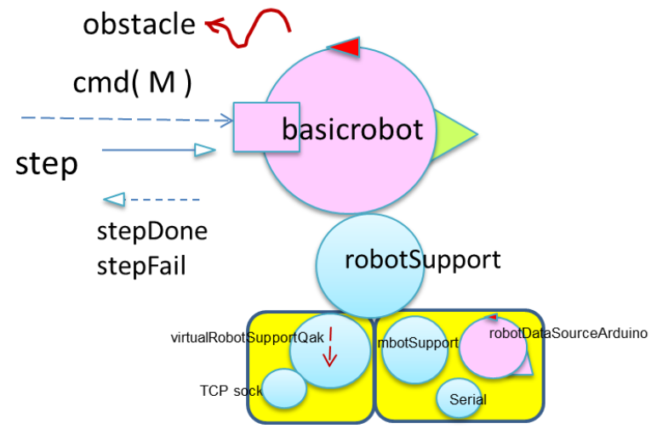

Tra i possibili robot concreti con cui il basicrobot riesce a interfacciarsi, l’obiettivo di questo sprint è muovere il robot dell’ambiente virtuale WEnv: progetto it.unibo.virtualRobot2020, modificato per rappresentare la stanza del buffet.

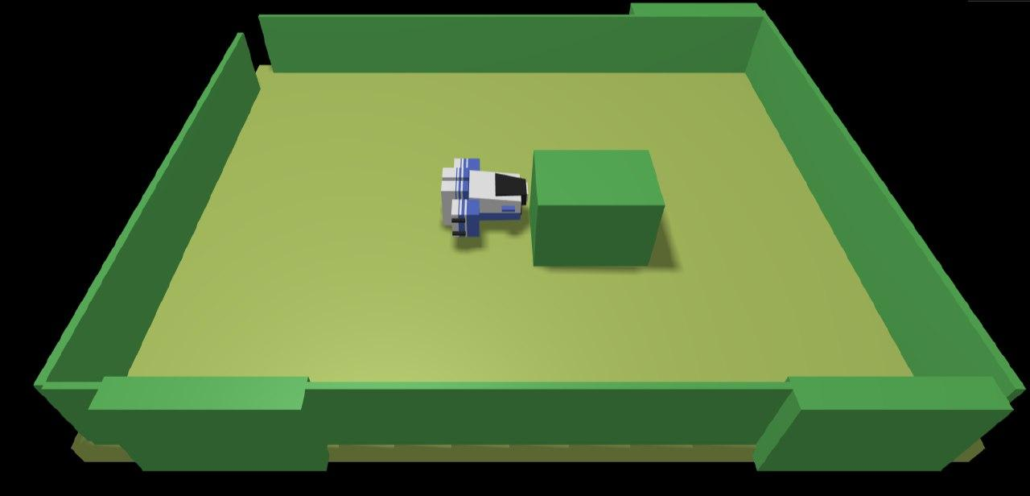

La componente del nostro butler che gestisce la comunicazione con il basicrobot è il robotmover e l’architettura attuale è rappresentata in figura

